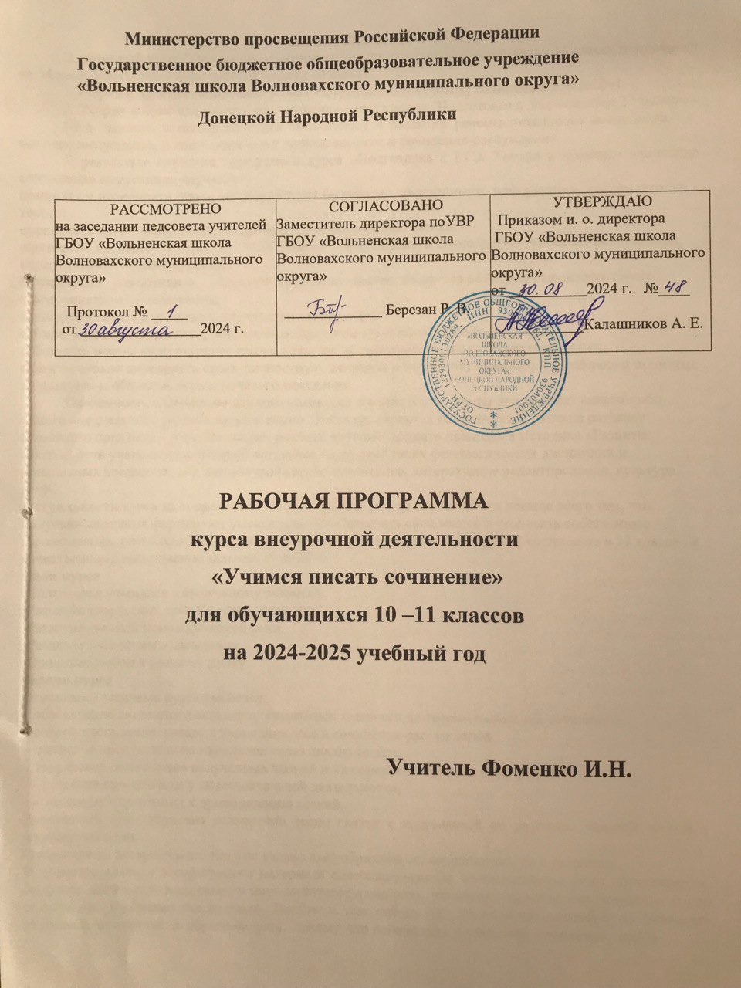

1. Пояснительная записка

Элективный курс “Учимся писать сочинение» предназначен для учащихся 11 класса и рассчитан на 34 часа. Элективный курс состоит из двух разделов:

1. Теория и практика написания эссе» ( Подготовка к итоговому сочинению в декабре).
2. Теория и практика написания сочинения-рассуждения (Подготовка к выполнению 27 задания).

Цель данного элективного курса заключается в развитии речемыслительного потенциала каждого выпускника, в подготовке его к написанию эссе и сочинения-рассуждения

В результате изучения элективного курса «Подготовка к ЕГЭ. Теория и практика написания сочинения» выпускники научатся:

понимать и интерпретировать читаемый текст (адекватно воспринимать информацию, содержащуюся в тексте);

определять его основную тему, важнейшие мысли, позицию автора;

оценивать позицию автора, на этой основе формировать замысел собственного высказывания, определять его основную мысль;

выстраивать композицию письменного высказывания, подчиняя её логике выражения своего коммуникативного намерения;

выбирать нужный для данного случая стиль и тип речи;

отбирать языковые средства, обеспечивающие точность и выразительность речи; соблюдать нормы литературного языка, в том числе орфографические и пунктуационные;

самостоятельно определять свою, личностную, позицию и корректно выражать ее, соблюдая принятые в культурном обществе нормы речевого поведения.

Особенность содержания данного спецкурса состоит в том, что он не отражает какого-либо одного специального раздела науки о языке. Этот курс строится на развитии одного из разделов школьного предмета – русского языка, раздела, который принято называть в методике «Развитие связной речи учащихся» и который опирается на данные таких филологических дисциплин и прикладных предметов, как литературоведение, стилистика, литературное редактирование, культура речи.

**Актуальность** курса на современном этапе развития школы определяется прежде всего тем, что полученные знания формируют умение грамотно выразить свои мысли и создавать собственные высказывания, позволяют без трудностей подготовить учащихся к итоговому сочинению в 11 классе., к качественному выполнению задания 25 на ЕГЭ.

Цели курса

-Подготовка учащихся к выпускному экзамену.

-Развитие творческих способностей учащихся.

-Развитие связной монологической речи.

-Развитие логического мышления.

-Привитие любви к родному языку.

Задачи курса

Основными задачами курса являются:

* обеспечение системного овладения учащимися знаниями по теории написания сочинения;
* совершенствование навыков написания эссе и сочинения-рассуждения;
* развитие продуктивного мышления через анализ текста;
* творческое осмысление полученных знаний и их перенос на личный опыт учащихся;
* развитие способности к самостоятельной деятельности;
* привитие стремления к приобретению знаний.

Элективный курс обучения сочинению тесно связан с программой по развитию связной устной и письменной речи.

Сочинение на литературную тему не только дает образование, воспитывает, но и развивает.

В процессе анализа литературного материала совершенствуются познавательные силы обучающихся, особенно логическое мышление и научно-литературная речь, что имеет значение для овладения всеми школьными учебными предметами. Вместе с тем работа над сочинением способствует развитию образного мышления и образной речи, потому что логическое и образное мышление, как и

соответствующий им вид речи, постоянно переплетаются.

Изучение теории сочинения должно сочетаться с практической работой над сочинением.

Литературный материал усваивается прочнее, если его изучать при помощи сочинений различных видов. Одновременно закрепляются знания по теории сочинения. Этими же целями вызвана необходимость проводить, помимо обучающих и контрольных, тренировочные сочинения и практические занятия, направленные на разбор и анализ уже готовых сочинений.

*Программа курса включает в себя:* теоретический материал; практический материал; вопросы и задания исследовательского характера.

Цель элективного курса: обеспечение подготовки учащихся к успешному написанию сочинения. Задачи: вооружить обучающихся речевыми умениями, необходимыми для формирования социально активной личности, пробудить интерес к самостоятельному литературному творчеству, развить литературно-творческие способности у обучающихся.

Образовательные задачи решаются в тесной связи с воспитательными. Сочинение по литературе способствует эстетическому воспитанию школьника: развивает эстетическое восприятие, вкус, умение давать эстетические оценки явлениям жизни и искусства

Место в учебном плане.

Часы на ведение элективного курса выделены из компонента образовательного учреждения. Элективный курс введен по выбору учащихся и с согласия родителей.

***Курс рассчитан на 34 занятия в 11 классе Формы работы.***

Аудиторные задания представляют собой систему заданий по развитию речи.

Требования к уровню подготовки.

**В результате изучения курса учащиеся должны:**

* **знать** основные проблемы общественной жизни и закономерности историко-литературного процесса того или иного периода;

-**знать** основные этапы творческой биографии крупнейших писателей, своеобразие эволюции их мировоззрения, метода, стиля, принадлежности их к литературным направлениям;

* **уметь** определять роль и место каждого автора и конкретного произведения в литературной жизни, понимать конкретно-историческое и общечеловеческое значение художественных произведений;
* хорошо **знать** тексты программных произведений, их литературоведческие и литературно- критические оценки;
* воспринимать целостность литературного произведения, **уметь** выделять и характеризировать основные компоненты его формы и содержания: при анализе конкретных художественных произведений знать тему, идейное богатство, проблематику, авторские идеалы и пафос, систему образов и средств их создания, композицию и сюжет, внесюжетные элементы, конфликт, роль заглавия, эпиграфа, художественной детали, приемы психологического изображения, особенности художественной речи (эпитет, сравнение, олицетворение, метафора, гипербола, аллегория, символ, гротеск, антитеза), особенности жанра;
* **уметь** оперировать при анализе следующими теоретико-литературными понятиями и терминами: роды художественной литературы (эпос, лирика, драма) и их основные жанры (роман, повесть, рассказ, поэма и др.); литературные направления и течения (классицизм, романтизм, реализм, символизм, акмеизм, футуризм и др.); стихотворные размеры;

Применять полученные знания и умения в практической деятельности и повседневной жизни:

- самостоятельно работать с текстом и создавать свой собственный грамотный текст в условиях ограниченного времени, выражать свои мысли современным литературным языком, избегая при этом ложно-публицистических штампов и общих мест, выстраивать свой текст по определенной модели, продумать план и композицию, отбирать фактический материал в соответствии с темой.

**Значимость данной программы**

* углубление лингвистических знаний,
* овладение культурой устной и письменной речи и искусством речевого общения, формирование умений применять полученные знания на практике;
* обеспечение сознательного усвоения материала;
* развитие навыков речевой деятельности и риторических способностей, логики мышления,

-подготовка конкурентноспособного ученика.

1. Тематическое планирование

|  |  |  |
| --- | --- | --- |
| Раздел | Количество  часов | Основные виды деятельности |
| Раздел 1.Ввведение. | 1 | Аналитическая беседа |
| Раздел 2. Теория и практика написания итогового сочинения. | 16 | Теоретическая основа написания эссе. Практическая работа по написанию эссе. |
| Раздел 2. Теория и практика написания сочинения-рассуждения | 17 | Теоретическая основа написания сочинения- рассуждения. Практическая  работа по написанию сочинения-рассуждения. |

1. **Содержание программы элективного курса « Учимся писать сочинение»**
2. Введение (1 ч)

Введение. Цели и задачи элективного курса “Подготовка к итоговому сочинению и ЕГЭ. Теория и практика написания сочинений”. Сочинение как вид письменной работы по русскому языку.

1. **Теория и практика написания эссе. (16 ч)** Структура эссе, план, признаки эссе. Классификация эссе.

Критерии оценивания эссе.

Написание эссе: личностных, литературно-критических, исторических.

1. Теория и практика написания сочинения-рассуждения (17 ч)

Структура сочинения-рассуждения, его композиция. Виды вступлений: академическое, личностное, дневниковое, цитатное. Виды концовок. Кольцевая композиция.

Сочинение, подразумевающее выражение личностного отношения к прочитанному тексту.

Особенности подобного сочинения.

Определение проблемы текста и способы ее выражения. Комментарий, виды комментария: от противного, вслед за автором, краткий пересказ и другие.

Способы выражения авторской позиции в сочинении: прямые формы, косвенные формы.

Способы цитирования.

Выражение собственной позиции.

Аргументация в сочинении. Приемы введения аргументов. Подбор аргументов для сочинения. Смысловая цельность и речевая связность и последовательность сочинения.

Точность и выразительность речи.

Комплексный анализ текста. Примерная схема анализа.

Смысловая ценность, речевая связность и последовательность изложения. Виды ошибок в сочинении: нарушение языковых и речевых норм.

Точность и выразительность речи.

Этические ошибки. Фактические ошибки. Как избежать ошибок в сочинении. Выполнение тренировочных упражнений.

Анализ сочинения по критериям ЕГЭ.

Рецензирование сочинений, написанных учащимися. Редакторская правка.

1. План занятий.

|  |  |  |  |  |
| --- | --- | --- | --- | --- |
| **№** | Тема занятия | Виды  самостоятельной работы | План | Факт |
| **Раздел 1.Ввведение** | | | | |
| 1 | Особенности итогового сочинения  в 2024-2025 году |  |  |  |
| **Раздел 2. Теория и практика написания эссе.** | | | | |
| 2 | Структура, план, признаки эссе. | Написание литературно-критического эссе |  |  |
| 3 | Классификация эссе | Написание личностного эссе в форме письма |  |  |
| 4 | Требования к написанию  выпускного эссе. Критерии оценивания. | Подбор художественного материала к тематическим  направлениям |  |  |

|  |  |  |  |  |
| --- | --- | --- | --- | --- |
| 5 | Критерии оценивания эссе | Подбор художественного материала к тематическим  направлениям |  |  |
| 6 | Подбор материала по тематическому направлению  « Духовно-нравственные ориентиры в жизни человека». | Аргументация по тематическому направлению |  |  |
| 7 | Написание эссе по тематическому направлению  «Духовно-нравственные ориентиры в жизни человека». | Письменная работа |  |  |
| 8 | Подбор материала по тематическому направлению « Семья, общество, Отечество в жизни человека» | Аргументация по тематическому направлению |  |  |
| 9 | Написание эссе по второму тематическому направлению. | Письменная работа |  |  |
| 10 | Подбор материала и написание эссе по тематическому направлению «Природа и культура в жизни человека». | Аргументация по тематическому направлению |  |  |
| 11 | Написание эссе по тематическому направлению  «Природа и культура в жизни человека». | Письменная работа |  |  |
| 12 | Подбор материала по тематическим направлениям. | Аргументация по тематическому направлению |  |  |
| 13 | Написание пробного итогового сочинения | Письменная работа |  |  |
| 14 | Анализ ошибок пробного итогового сочинения. |  |  |  |
| 15 | Написания эссе по тематическому направлению | Письменная работа |  |  |
| 16-  17 | Итоговая работа |  |  |  |
| **Раздел 2. Теория и практика написания сочинения-рассуждения** | | | | |
| 18-  19 | Особенности написания сочинения-рассуждения.  Тезис. Проблема. Аргументы. | Тестирование. Комментарий и оценивание ученического сочинения. Редактирование текста. |  |  |
| 20 | Варианты вступительной части. | Написание вступительной части |  |  |
| 21 | Схема основной части  сочинения-рассуждения. | Написание основной части |  |  |
| 22 | Варианты заключительной части. | Написание заключительной части |  |  |
| 23-  24 | Структурные компоненты и типичные конструкции предложений в сочинении-  рассуждении. | Работа с таблицами речевых моделей различных структурных компонентов сочинения. Упражнения по анализу и написанию отдельных частей сочинения.  Анализ композиции ученического сочинения. |  |  |
| 25-  26 | Аргументация собственного  мнения | Подбор тематических аргументов |  |  |
| 27 | Фактические ошибки в содержании сочинения- рассуждения и способы их устранения. | Логические ошибки в содержании сочинения- рассуждения и способы их устранения. |  |  |
| 28 | Понимание и интерпретация содержания исходного текста. | Работа с текстами из вариантов ЕГЭ разных лет в  соответствии с критериями оценивания задания С текущего учебного года. |  |  |
| 29-  33 | Итоговая работа. Написание  сочинения-рассуждения. | Контрольное сочинение |  |  |
| 34 | Анализ сочинения | Оценивание своего сочинения-рассуждения. |  |  |

**УЧЕБНО-МЕТОДИЧЕСКОЕ ОБЕСПЕЧЕНИЕ ЭЛЕКТИВНОГО КУРСА**

**Список литературы**

1. Итоговое выпускное сочинение в 11 классе от экспертов в области подготовки к ЕГЭ Н.А. Сениной, А.Г. Нарушевича и И.С. Нарушевич. Издательство «Легион» Русский язык. Литература, 2019.
2. Подготовка и проведение итогового сочинения по литературе. Метод. рекомендации для образоват. организаций. — М.: Просвещение, 2021.
3. Сигов В. К., Ломилина Н. И. «Итоговая аттестация. Выпускное сочинение. 10-11 классы». Пособие издательства «Дрофа», 2018.
4. Сочинение? Легко! 10—11 классы: пособие для учащихся общеобразоват. организаций / [С. И. Красовская, М. И. Шутан, Е. А. Певак и др.]. — М.: Просвещение, 2015.
5. Ходякова Л. А. и И. К. Геро «Подготовка к итоговому сочинению по литературе» «Русский язык в школе» № 2 за 2015 год.
6. Щербакова О. И. Виды сочинений по литературе. 10−11 классы. (Методическое пособие для учителей).

**Интернет-ресурсы:**

<http://sochinenie11.ru/o/140-2-knigi-po-podgotovke-k-itogovomu-sochineniyu.html>;

russkiy-na-5.ru ;

<http://lanasvet1991.blogspot.ru/p/blog-page_7458.html>;

<http://sochinenie.wikivote.ru>;

<https://mogu-pisat.ru/spravochnik/nachalo/?clear_cache=Y?ELEMENT_ID=181332>

